Załącznik nr 8: Opis donic

- Donice kwiatowe – 10 kompletów
Budowa donicy musi być przystosowana do zamocowania jej na okrągłym słupie oświetleniowym. Donice o średnicy 600 mm i wysokości 240mm w kolorze zielonym muszą być wykonane z materiału odpornego na odkształcenia, odznaczającego się znacznym zakresem temperatury użytkowania oraz odpornego na działanie promieni UV. Ponadto budowa donic winna posiadać wkład do obsady, kratkę z filtrującymi otworami uniemożliwiającymi gromadzenia się szczątków roślin oraz podwójne dno pełniące funkcję magazynowania wody.

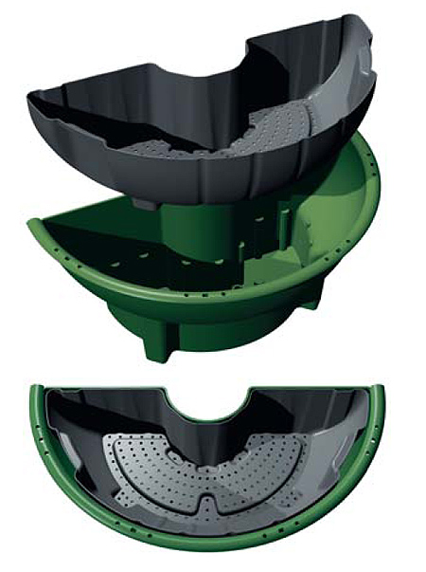

- Donice kwiatowe – 113 sztuk
Budowa donicy musi być dostosowana do zamontowania jej w istniejących koszach zlokalizowanych na słupach oświetleniowych na ulicy Katowickiej (fotografia poniżej). Przedmiotowe donice muszą zmieścić się w koszu o budowie stożkowej o wysokości ok. 200 mm i średnicy 250 mm (mierzonej na wysokości 150 mm). Donice w kolorze ciemnej zieleni lub czarnym musza być wykonane z plastiku odpornego na odkształcenia, odznaczającego się znacznym zakresem temperatury użytkowania oraz odpornego na działanie promieni UV. Ponadto winny posiadać zasobnik na wodę oraz muszą zapewnić sadzonce odpowiednie warunki wzrostu.
Wskazane przez Zamawiającego w opisie technicznym donice należy traktować jako przykładowe. Zamawiający dopuszcza zastosowanie materiałów równoważnych spełniających parametry techniczne i jakościowe (produktów równoważnych nie gorszych pod względem posiadanych parametrów jakościowych i technicznych) pod warunkiem, że oferowane produkty posiadają parametry techniczne i jakościowe oraz gwarancyjne, co najmniej takie same jak produkty podane w opisie technicznym. Ofertą równoważną jest przedmiot o takich samych lub lepszych parametrach technicznych, jakościowych, funkcjonalnych spełniający minimalne parametry określone przez Zamawiającego.
W takim przypadku Wykonawca zobowiązany jest przedstawić wraz z ofertą szczegółową specyfikację zawierającą dokładne wymiary, opis zastosowanych materiałów, z którego w sposób nie budzący wątpliwości Zamawiającego winno wynikać, iż zaoferowany asortyment jest o takich samych lub lepszych parametrach technicznych w odniesieniu do asortymentu określonego przez Zamawiającego w opisie technicznym.

